# Documentación aplicación Propietaria II

Requisitos

* Ambiente GNU/Linux
* Python 3.6.x
* PostgreSQL Server 9.6

Instalacion

En un ambiente GNU/Linux y una vez dentro del proyecto se deben instalar las dependencias necesarias, para ello nos colocamos en la raiz del proyecto ejecutamos

**$ pip install –r requeriments.txt**

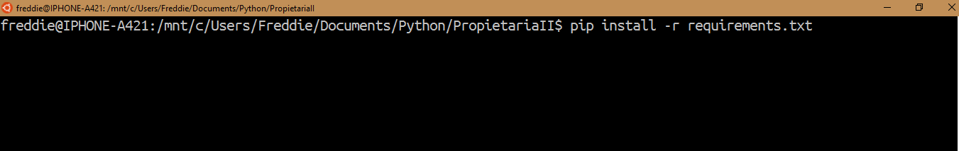

Luego deben configurarse los parametros de conexion a la base de datos, estos se encuentran en el archivo *config.py*

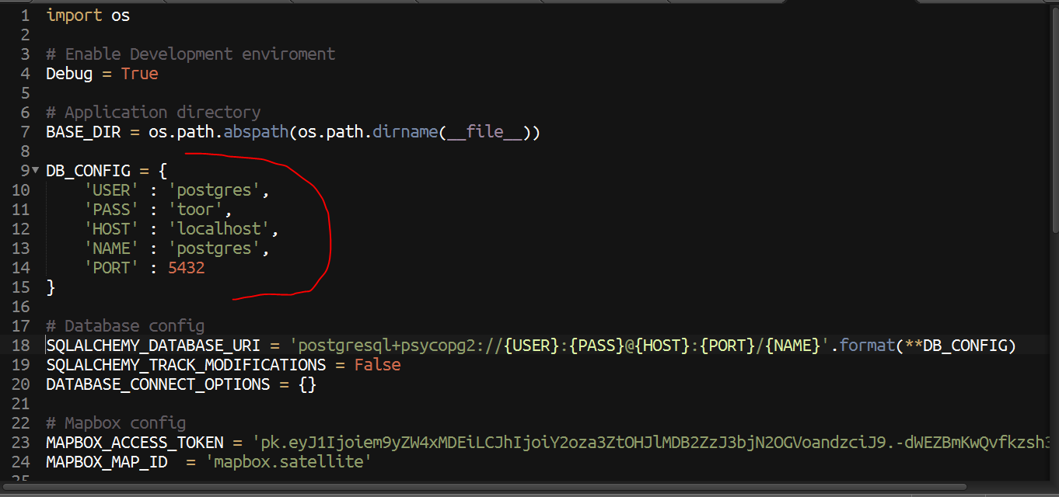

Para poner en marcha el proyecto, es necesario ejecutar el comando

**$ python run.py**

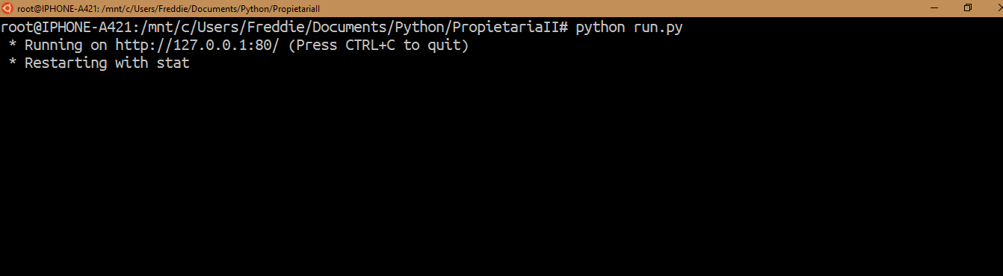

Una vez hecho esto es posible acceder a la seccion de administracion desde la ruta

**http://localhost:8080**

